1. 如图1所示的电压源*u*(*t*)=311\*sin(314.16*t*+α),在0时刻突然加到RL电路上，其中。

(a)、α取什么值时，电流不存在直流分量？求出此时的表达式，并用Matlab绘制0～80ms时段的电流曲线，步长为0.01ms；

(b)、α取什么值时，电流直流分量最大？求出此时的表达式，并用Matlab绘制0～80ms时段的电流曲线，步长为0.01ms；求总电流的最大值及对应的时间。

(c)、对于（b），估计短路后进入稳态的时间。

(d)、R变为2R或(1/2)R，用MatLab画出曲线，比较电流直流分量衰减的速度。

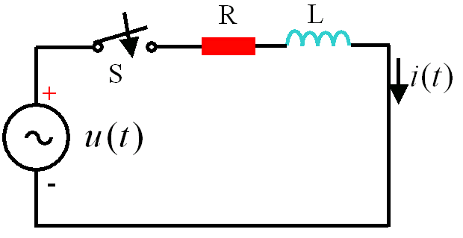

图1 电路图

1. 举出2个含新能源发电电力系统事故，简单描述事故起因及后果（可在中国期刊网上查）。
2. 假定电感上的电流为，用相量方法计算电感上的压降并给出其与真实压降的误差，其中：



1. 试建立单相双绕组变压器的数学模型。

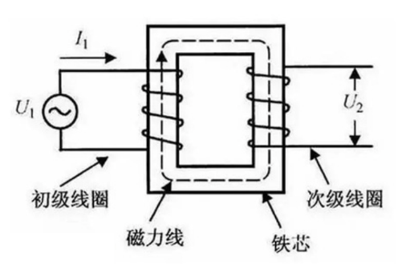

5、简述什么是基于下垂控制的构网型变流器。